TRƯỜNG ĐẠI HỌC KỸ THUẬT CÔNG NGHIỆP

KHOA ĐIỆN TỬ

Bộ môn : Công nghệ thông tin



BÀI TIỂU LUẬN
MÔN HỌC
ĐẢM BẢO CHẤT LƯỢNG VÀ KIỂM THỬ PHẦN MỀM

Sinh viên: Nguyễn Thị Thu Hiền
Lớp : K58KTP.K01
Giáo viên hướng dẫn : ThS. Nguyễn Tuấn Linh

Thái Nguyên – 2026
TRƯỜNG ĐHKTCN | CỘNG HOÀ XÃ HỘI CHỦ NGHĨA VIỆT NAM
KHOA ĐIỆN TỬ | Độc lập - Tự do - Hạnh phúc

BÀI TIỂU LUẬN
MÔN HỌC ĐẢM BẢO CHẤT LƯỢNG VÀ KIỂM THỬ PHẦN MỀM
BỘ MÔN CÔNG NGHỆ THÔNG TIN
Sinh viên: Nguyễn Thị Thu Hiền Lớp: K58KTP.K01
Giáo viên hướng dẫn: TS.Nguyễn Tuấn Linh.
Ngày giao đề: 03/06/2026 Ngày hoàn thành: 25/06/2026
Tên đề tài: Dữ liệu ground truth, annotation và đánh giá mô hình AI cho kiểm thử.
Yêu cầu

TRƯỞNG BỘ MÔN | GIÁO VIÊN HƯỚNG DẪN
(Ký và ghi rõ họ tên) | (Ký và ghi rõ họ tên)

NHẬN XÉT CỦA GIÁO VIÊN HƯỚNG DẪN

Thái Nguyên, ngày….tháng…..năm 2026
GIÁO VIÊN HƯỚNG DẪN
(Ký ghi rõ họ tên)

LỜI CẢM ƠN
Em xin được gửi lời cảm ơn chân thành và sâu sắc nhất đến giảng viên hướng dẫn Th.S Nguyễn Tuấn Linh. Trong suốt quá trình học tập, nghiên cứu và triển khai đề tài tiểu luận môn khoa học dữ liệu này, Thầy đã luôn dành thời gian quý báu để tận tình chỉ dẫn, định hướng kỹ thuật và đưa ra những lời khuyên, nhận xét vô cùng giá trị để giúp nhóm chúng em tháo gỡ các vướng mắc, hoàn thiện hệ thống một cách chuẩn chỉnh nhất.

Sinh viên thực hiện
(Ký và ghi rõ họ tên)
Nguyễn Thị Thu Hiền

LỜI NÓI DẦU
Trong kỷ nguyên số hóa và Cách mạng công nghiệp 4.0, phần mềm đóng vai trò cốt lõi trong mọi hoạt động của đời sống kinh tế – xã hội. Do đó, việc đảm bảo chất lượng, độ tin cậy và tính an toàn của hệ thống phần mềm trở thành yêu cầu sống còn đối với các nhà phát triển. Trong vòng đời phát triển phần mềm (SDLC), kiểm thử (Software Testing) là một giai đoạn tối quan trọng nhưng lại thường tiêu tốn nhiều thời gian, chi phí và nguồn nhân lực nhất.
Các phương pháp kiểm thử truyền thống, dù đã có sự hỗ trợ của tự động hóa kịch bản (Automation Testing), đang dần bộc lộ những hạn chế trước sự bùng nổ về quy mô và độ phức tạp của các hệ thống phần mềm hiện đại. Việc viết lại kịch bản, phân tích nhật ký lỗi khổng lồ hay tối ưu hóa dữ liệu kiểm thử một cách thủ công ngày càng trở nên quá tải đối với các kỹ sư. Trong bối cảnh đó, sự tích hợp của Trí tuệ nhân tạo (AI) và Học máy (Machine Learning) nổi lên như một giải pháp đột phá, mở ra xu hướng "AI Testing" và "DevSecOps thông minh". Việc áp dụng AI không chỉ giúp tự động hóa các tác vụ lặp đi lặp lại mà còn có khả năng dự đoán lỗi, tối ưu hóa các hiện vật kiểm thử (Test Artifacts) và xử lý dữ liệu thông minh dựa trên tri thức chuyên gia.
Nhận thức được tầm quan trọng mang tính thời sự đó, em đã lựa chọn đề tài: “ Dữ liệu ground truth, annotation và đánh giá mô hình AI cho kiểm thử” để làm nội dung nghiên cứu cho bài tiểu luận này.
Bài tiểu luận tập trung vào việc nghiên cứu cơ sở lý thuyết, các phương pháp vector hóa hiện vật kiểm thử, quy trình thu thập, gán nhãn dữ liệu chuẩn học thuật (Ground Truth), và cách thức AI giải quyết các bài toán thực tế trong kiểm thử phần mềm. Từ đó, đưa ra cái nhìn tổng quan và định hướng áp dụng AI nhằm nâng cao hiệu suất kiểm thử tại các doanh nghiệp hiện nay.
Do giới hạn về thời gian cũng như năng lực chuyên môn của bản thân còn cấu nhiễu, bài tiểu luận chắc chắn không tránh khỏi những thiếu sót và hạn chế nhất định. Em rất mong nhận được những ý kiến đóng góp quý báu từ quý Thầy/Cô và các bạn để nội dung đề tài được hoàn thiện và phát triển sâu sắc hơn.
Em xin chân thành cảm ơn!

MỤC LỤC
LỜI CẢM ƠN 2
LỜI NÓI DẦU 3
CHƯƠNG 1: MỞ ĐẦU 6
1.1. Lý do chọn đề tài 6
1.2. Mục tiêu nghiên cứu 6
1.3. Phạm vi đề tài……………………………………………………………………...7
CHƯƠNG 2: CƠ SỞ LÝ THUYẾT VÀ TỔNG QUAN 8
2.1. Định nghĩa và các khái niệm cốt lõi 8
2.1.1. Khái niệm cốt lõi Ground Truth (Sự thật nền) 8
2.1.2. Nhóm khái niệm về Dữ liệu kiểm thử đầu vào (Test Artifacts) 9
2.1.4. Nhóm khái niệm về Đánh giá mô hình AI (dựa trên Ground Truth) 10
2.2. Phân tích chuyên sâu: Cơ chế hoạt động, ưu nhược điểm và rủi ro của quy trình 11
2.2.1. Phân tích cơ chế hoạt động (Operating Mechanisms) 11
2.2.2. Ưu điểm nổi bật 14
2.2.3. Nhược điểm và Giới hạn 14
2.2.4. Rủi ro trong thực tiễn (Risks) 15
2.3. Sự liên hệ với chất lượng phần mềm: Đóng góp vào đảm bảo chất lượng và tối ưu hóa quy trình kiểm thử 16
2.3.1. Nâng cao mức độ Đảm bảo chất lượng phần mềm (SQA) 16
2.3.2. Đóng góp vào Tối ưu hóa quy trình kiểm thử 17
CHƯƠNG 3: VẬN DỤNG VÀ THỰC HÀNH TẠI NGỮ CẢNH CỤ THỂ 19
3.1. Mô tả bài toán/ngữ cảnh thực tế 19
3.2. Áp dụng giải pháp 19
3.3. Kết quả và đánh giá 26
CHƯƠNG 4: KẾT LUẬN VÀ KIẾN NGHỊ 31
4.1. Tổng kết nội dung 31
4.2. Hạn chế của giải pháp 31
4.3. Định hướng mở rộng 32
PHỤ LỤC 33
TÀI LIỆU THAM KHẢO 34

CHƯƠNG 1: MỞ ĐẦU
  - Lý do chọn đề tài
Trong những năm gần đây, Trí tuệ Nhân tạo (AI) và Học máy (Machine Learning - ML) đã mang lại những bước tiến đột phá trong lĩnh vực công nghệ phần mềm, đặc biệt là trong quy trình kiểm thử phần mềm (Software Testing). AI giúp tự động hóa việc tạo test case, phát hiện lỗi dự đoán (predictive bug detection), và tối ưu hóa bộ kiểm thử (test suite optimization), từ đó giảm thiểu chi phí và thời gian phát hành sản phẩm. Tuy nhiên, hiệu quả của bất kỳ mô hình AI nào cũng phụ thuộc hoàn toàn vào chất lượng của dữ liệu đầu vào theo nguyên lý "Garbage in, Garbage out" (Dữ liệu rác tạo ra kết quả rác).
Trong bối cảnh kiểm thử phần mềm, dữ liệu thường tồn tại dưới dạng phi cấu trúc và phức tạp như báo cáo lỗi (bug reports), kịch bản kiểm thử (test scripts), hoặc log hệ thống. Để AI có thể học và đưa ra quyết định chính xác, việc xây dựng một bộ dữ liệu "ground truth" (sự thật nền) chất lượng cao thông qua quá trình gán nhãn (annotation) là cực kỳ cấp thiết. Nếu quá trình thu thập, gán nhãn thiếu nhất quán hoặc chứa định kiến, mô hình AI sẽ đưa ra các dự đoán sai lệch, dẫn đến việc bỏ sót các lỗi nghiêm trọng trong phần mềm. Do đó, việc nghiên cứu chuyên sâu về quy trình xây dựng dữ liệu ground truth, kiểm soát chất lượng gán nhãn và đánh giá mô hình AI dựa trên nguồn dữ liệu này là một yêu cầu bức thiết, giúp đảm bảo tính tin cậy và hiệu quả của AI trong thực tiễn kiểm thử.
  - Mục tiêu nghiên cứu
Bài tiểu luận này được thực hiện nhằm giải quyết bài toán cốt lõi về việc xây dựng và đánh giá dữ liệu huấn luyện cho các mô hình AI trong kiểm thử phần mềm. Cụ thể, các mục tiêu chính bao gồm:
- Trình bày quy trình toàn diện về xử lý dữ liệu: Từ bước thu thập dữ liệu thô (log, bug report, test case), làm sạch dữ liệu, cho đến quá trình gán nhãn (annotation) tạo ra dữ liệu ground truth chuẩn xác.
- Thiết lập phương pháp kiểm tra tính nhất quán: Phân tích các kỹ thuật và chỉ số (như Inter-Annotator Agreement - IAA, Cohen's Kappa) nhằm kiểm tra độ đồng thuận và nhất quán giữa các chuyên gia gán nhãn (human annotators), đảm bảo tính khách quan của dữ liệu.
- Đánh giá chất lượng dữ liệu và mô hình AI: Đề xuất các tiêu chí đánh giá chất lượng của bộ dữ liệu ground truth và cách sử dụng tập dữ liệu này để đo lường hiệu năng của các mô hình AI trong kiểm thử (thông qua các độ đo như Precision, Recall, F1-score, và Accuracy).
  - Phạm vi đề tài
Để đảm bảo tính chuyên sâu và tập trung, nghiên cứu này sẽ được giới hạn trong các phạm vi sau:
- Khái niệm và quy trình: Tập trung vào các khái niệm cốt lõi của Học có giám sát (Supervised Learning) trong AI testing, đặc biệt là các bài toán phân loại lỗi (bug classification) và tối ưu hóa bộ kiểm thử.
- Đặc tả dữ liệu: Dữ liệu nghiên cứu chủ yếu tập trung vào dữ liệu dạng văn bản (text data) thường gặp trong phần mềm như báo cáo lỗi (bug reports), mô tả kịch bản kiểm thử (test descriptions) và log thực thi (execution logs).
- Công cụ và phương pháp đánh giá: Giới hạn phân tích ở các phương pháp đo lường độ đồng thuận phổ biến trong gán nhãn thủ công hoặc bán tự động (ví dụ: Cohen’s Kappa, Fleiss’ Kappa) và các chỉ số đánh giá mô hình phân loại tiêu chuẩn (Confusion Matrix). Nghiên cứu không đi sâu vào việc xây dựng kiến trúc mạng nơ-ron hay các thuật toán tối ưu hóa siêu tham số (hyperparameter tuning) của mô hình AI.

CHƯƠNG 2: CƠ SỞ LÝ THUYẾT VÀ TỔNG QUAN
  - Định nghĩa và các khái niệm cốt lõi
    - Khái niệm cốt lõi Ground Truth (Sự thật nền)
- Định nghĩa
Ground truth (dữ liệu chuẩn) là thuật ngữ dùng để chỉ những thông tin được xác nhận là đúng, có thật và phản ánh chính xác thực tế, dựa trên các quan sát hoặc phép đo trực tiếp [1]. Ground truth được xem là khái niệm đối lập với những thông tin được suy luận hoặc rút ra từ bằng chứng thực nghiệm.
Trong lĩnh vực thống kê và học máy (Machine Learning), ground truth cho phép đánh giá kết quả của một mô hình học máy bằng cách so sánh đầu ra của mô hình với dữ liệu thực tế, từ đó xác định mức độ chính xác của mô hình. Việc xây dựng một bộ ground truth đáng tin cậy giúp các nhà khoa học dữ liệu và nhà nghiên cứu áp dụng các kỹ thuật học có giám sát (Supervised Learning) để kiểm chứng hoặc bác bỏ các giả thuyết nghiên cứu, đồng thời đánh giá tính khả thi và hiệu quả của mô hình học máy.
Bản chất và Vai trò không thể thay thế của Ground Truth:
- Là thước đo chuẩn xác tuyệt đối: Ground Truth cung cấp "đáp án đúng" (như ca kiểm thử nào phụ thuộc ca nào, tệp log nào tương ứng với cách sửa lỗi nào) để mô hình học máy (như phân loại - classification) có thể học hỏi và được đánh giá độ chính xác.
- Chuyển hóa bài toán: Nhờ có Ground Truth, các bài toán kiểm thử phức tạp (phân tích kiến trúc tốn thời gian) được chuyển hóa thành các bài toán AI tiêu chuẩn (Học có giám sát - Supervised Learning) để tự động hóa và tối ưu hóa thời gian.
- Phương pháp thu thập và trích xuất Ground Truth trong Kiểm thử AI
Theo tài liệu trích dẫn, dữ liệu ground truth dùng để đánh giá các nghiên cứu tình huống (case studies) được xây dựng dựa trên 4 nguồn/cách thức:
- Analyzing the software architecture (Phân tích kiến trúc phần mềm): Dựa vào cấu trúc, các thành phần hệ thống và sơ đồ thiết kế để xác định mối quan hệ logic chuẩn của dữ liệu.
- Analyzing the testing platforms (Phân tích các nền tảng kiểm thử): Khai thác dữ liệu từ chính công cụ kiểm thử, môi trường chạy test (như kết quả log tự động, trạng thái pass/fail thực tế của hệ thống).
- Employing a compressed annotation matrix (Sử dụng ma trận gán nhãn nén):Đây là một kỹ thuật toán học giúp gộp và tối ưu hóa các nhãn dữ liệu từ nhiều nguồn hoặc nhiều người gán nhãn khác nhau để giảm nhiễu.
- Data annotation using several questionnaires and surveys (Gán nhãn dữ liệu thông qua bảng câu hỏi và khảo sát): Thu thập tri thức của các chuyên gia, kiểm thử viên thông qua các đợt khảo sát để dán nhãn cho các dữ liệu mang tính chủ quan (như mức độ nghiêm trọng của lỗi).
- Tiêu chí tối ưu hóa
Tiêu chí quan trọng nhất khi xây dựng Ground Truth trong môi trường công nghiệp là hiệu quả về mặt thời gian (Time efficiency). Vì mục tiêu chính của AI trong kiểm thử là tối ưu hóa (optimization), nên quy trình thu thập và gán nhãn dữ liệu cũng phải nhanh, gọn, tiết kiệm công sức thì mới có giá trị thực tiễn.
    - Nhóm khái niệm về Dữ liệu kiểm thử đầu vào (Test Artifacts)
Trước khi dữ liệu được mang đi gán nhãn, bạn cần định nghĩa thực thể dữ liệu gốc trong ngành kiểm thử là gì. Trong sách, các tác giả định nghĩa chung nhóm này là Test Artifacts (Các thành phần/tài liệu kiểm thử). Cần làm rõ các khái niệm:
- Requirements Specification (Đặc tả yêu cầu): Dữ liệu văn bản mô tả các tính năng, ràng buộc của hệ thống cần được kiểm thử.
- Test Case / Test Specification (Kịch bản/Đặc tả kiểm thử): Tập hợp các bước thực hiện, điều kiện tiên quyết và kết quả mong đợi được thiết kế để xác minh yêu cầu.
- Test Script (Kịch bản kiểm thử tự động): Đoạn mã nguồn (ví dụ viết bằng Java, Python) dùng để thực thi các ca kiểm thử một cách tự động.
- Test Logs / Software Test Report (Nhật ký lỗi/Báo cáo kiểm thử): Dữ liệu dạng nhật ký (log hệ thống) sinh ra sau khi chạy test, ghi nhận trạng thái Pass/Fail và nguyên nhân gây lỗi.
- Traceability Matrix (Ma trận truy vết): Ma trận thể hiện mối quan hệ liên kết chéo giữa các yêu cầu phần mềm và các ca kiểm thử tương ứng.
    - Nhóm khái niệm về Gán nhãn dữ liệu và Tiền xử lý (để tạo ra Ground Truth)
Gán nhãn (Annotation) cho dữ liệu kiểm thử phức tạp hơn dữ liệu hình ảnh thông thường. Các định nghĩa bao gồm:
- Human Annotation (Gán nhãn bởi con người): Phương pháp sử dụng các chuyên gia kiểm thử (Subject Matter Experts) dán nhãn thủ công cho dữ liệu thông qua các bảng hỏi (Questionnaires) và khảo sát (Surveys).
- Machine-Generated Annotation (Gán nhãn tự động bằng máy): Phương pháp sử dụng thuật toán hoặc hệ thống tự động sinh nhãn dựa trên các quy tắc cấu trúc có sẵn từ trước.
- Compressed Annotation Matrix (Ma trận gán nhãn nén): Mô hình ma trận cấu trúc nhị phân (0 và 1) dùng để số hóa các thuộc tính tương đồng hoặc quan hệ phụ thuộc giữa các thành phần kiểm thử do chuyên gia cung cấp.
- Majority-Voting / Majority Rule (Quy tắc biểu quyết đa số): Cơ chế toán học áp dụng khi gán nhãn bởi nhiều chuyên gia nhằm giải quyết xung đột dữ liệu và loại bỏ định kiến/sai sót chủ quan của con người.
- Text/Code Vectorization & Embedding (Vectơ hóa dữ liệu): Khái niệm chuyển đổi các tài liệu kiểm thử dạng văn bản thô hoặc mã nguồn thành các vectơ số học (như Word2Vec, Doc2Vec, Code2Vec, Log2Vec) để mô hình AI có thể hiểu và tính toán được.
- Imbalanced Data in Testing (Mất cân bằng dữ liệu kiểm thử): Hiện tượng tập dữ liệu kiểm thử bị lệch nghiêm trọng (ví dụ: số test case Pass luôn nhiều hơn Fail, số test case độc lập nhiều hơn phụ thuộc). Bạn cần nêu thêm các khái niệm xử lý lỗi này như kỹ thuật SMOTE, Over-sampling (Tăng mẫu thiểu số) và Under-sampling (Giảm mẫu đa số).
    - Nhóm khái niệm về Đánh giá mô hình AI (dựa trên Ground Truth)
Để chứng minh mô hình AI hoạt động tốt trên bộ dữ liệu Ground Truth đã xây dựng, chương lý thuyết bắt buộc phải có định nghĩa về các chỉ số đo lường hiệu năng (Performance Metrics).
- Confusion Matrix (Ma trận nhầm lẫn): Bảng thống kê giúp trực quan hóa hiệu suất của thuật toán phân loại dựa trên các giá trị True Positive, False Positive, True Negative, False Negative.
- Accuracy (Độ chính xác tổng thể): Tỷ lệ giữa số điểm dữ liệu được mô hình dự đoán đúng trên tổng số dữ liệu.
- Precision (Độ chuẩn xác): Tỷ lệ số ca mô hình dự đoán là lỗi (hoặc phụ thuộc) thực sự chính xác.
- Recall (Độ bao phủ / Nhớ lại): Tỷ lệ số ca lỗi (hoặc phụ thuộc) thực tế trong hệ thống mà mô hình AI đã tìm lọc ra được không bị bỏ sót. (Trong kiểm thử, chỉ số này cực kỳ quan trọng vì mục tiêu là không được bỏ sót lỗi).
- F1-Score (Điểm F1): Chỉ số trung bình điều hòa giữa Precision và Recall, giúp đánh giá mô hình một cách toàn diện khi dữ liệu kiểm thử bị mất cân bằng.
- Trực quan hóa giảm chiều dữ liệu (Dimensionality Reduction & Visualization): Định nghĩa về các thuật toán như t-SNE hoặc UMAP. Các thuật toán này giúp nén không gian dữ liệu kiểm thử nhiều chiều thành 2D/3D để vẽ biểu đồ, từ đó đối chiếu trực quan xem các cụm dữ liệu AI tự gom có trùng khớp với nhãn Ground Truth hay không.
  - Phân tích chuyên sâu: Cơ chế hoạt động, ưu nhược điểm và rủi ro của quy trình
Để ứng dụng thành công Trí tuệ Nhân tạo vào công tác kiểm thử phần mềm (như dự đoán lỗi, phân loại test case, tối ưu hóa bộ kiểm thử), việc thiết lập một quy trình xử lý dữ liệu và đánh giá chuẩn xác là yếu tố sống còn. Dưới đây là phân tích chuyên sâu về các kỹ thuật và quy trình này.
    - Phân tích cơ chế hoạt động (Operating Mechanisms)
Quy trình xây dựng dữ liệu và đánh giá AI trong kiểm thử hoạt động thông qua sự kết hợp giữa tri thức chuyên gia và các thuật toán đo lường toán học. Cơ chế này được chia thành 2 giai đoạn chính:
- Cơ chế tạo Ground Truth và Gán nhãn (Annotation): Khai thác từ hệ thống (System-driven extraction): Thu thập dữ liệu khách quan từ cấu trúc nội tại của phần mềm (ví dụ: luồng tín hiệu Provides/Requires giữa các mô-đun) để tự động xác định các mối quan hệ phụ thuộc. Cơ chế này tạo ra "Sự thật nền định tính" (Deterministic Ground Truth).
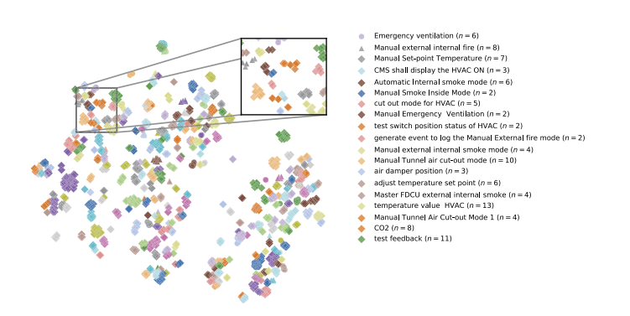
Hình 2.1. Biều đồ phân cụm trực quan hóa bộ dữ liệu Ground Truth trong việc nhận dạng và phân cụm chủ đề của các đặc tả yêu cầu

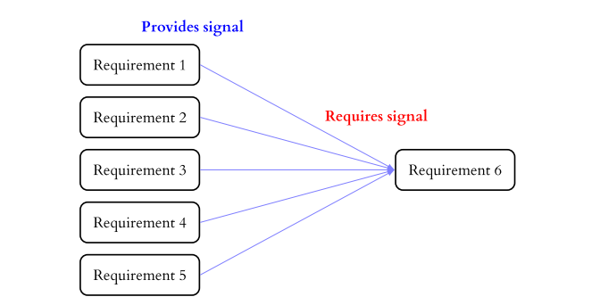
Hình 2.2. Sơ đồ khối Requirements khai thác sự phụ thuộc giữa các yêu cầu phần mềm dựa trên luồng tín hiệu "Provides" (Cung cấp) và "Requires" (Yêu cầu) từ kiến trúc hệ thống
+ Thu thập từ chuyên gia và Số hóa (Human-driven & Digitization): Đối với dữ liệu phi cấu trúc (như báo cáo lỗi, log file, test script viết bằng ngôn ngữ tự nhiên), cơ chế hoạt động dựa trên việc khảo sát các Chuyên gia am hiểu hệ thống (SMEs). Tri thức này sau đó được số hóa thông qua Ma trận gán nhãn nén (Compressed Annotation Matrix) – chuyển các thuộc tính phức tạp thành định dạng nhị phân (0 và 1). Để xử lý các mâu thuẫn giữa các chuyên gia, thuật toán Biểu quyết đa số (Majority Voting) được kích hoạt để thống nhất nhãn đúng nhất.
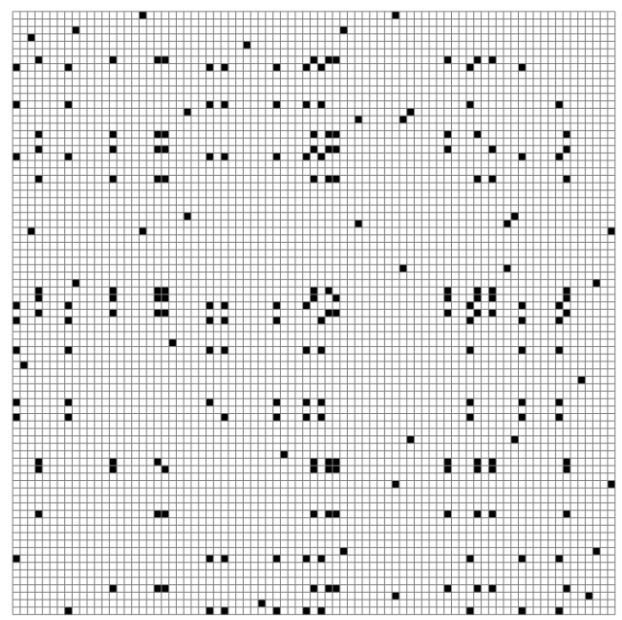
Hình 2.3. Biểu diễn trực quan Ma trận gán nhãn nén về sự tương đồng giữa các kịch bản kiểm thử sau khi áp dụng quy tắc biểu quyết đa số
- Cơ chế Đánh giá mô hình AI (Model Evaluation): Sau khi AI học từ Ground Truth và đưa ra dự đoán trên dữ liệu mới, cơ chế đánh giá sử dụng Ma trận nhầm lẫn (Confusion Matrix) làm lõi. Nó đối chiếu dự đoán của AI với đáp án chuẩn để tính toán các cấu phần TP (True Positive), FP (False Positive), TN (True Negative), FN (False Negative), từ đó xuất ra các chỉ số hiệu năng cụ thể.
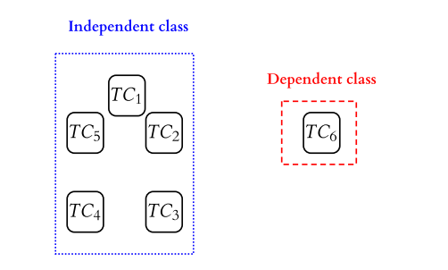
Hình 2.4. Kết quả phân loại tự động các ca kiểm thử thành hai nhóm: Độc lập (Independent) và Phụ thuộc

    - Ưu điểm nổi bật
- Định lượng hóa tri thức (Quantification of Knowledge): Việc sử dụng Ma trận gán nhãn nén giúp chuyển đổi những kinh nghiệm kiểm thử cảm tính, khó nắm bắt của con người thành các không gian vector toán học. Điều này giúp giảm chiều dữ liệu phức tạp, loại bỏ thông tin nhiễu, tạo đầu vào tối ưu cho thuật toán Machine Learning.
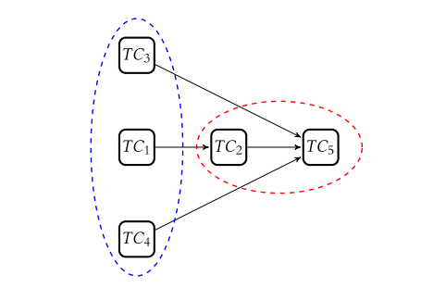
Hình 2.5. Đồ thị có hướng biểu diễn trực quan các mối quan hệ phụ thuộc lõi giữa một tập hợp các ca kiểm thử mẫu
- Tối ưu hóa thời gian dài hạn: Dù việc tạo Ground Truth ban đầu tốn thời gian, nhưng một khi đã có tập dữ liệu chuẩn, mô hình AI (như các mô hình nhúng văn bản) có thể tự động hóa việc phát hiện sự tương đồng của hàng nghìn ca kiểm thử mới trong tích tắc, giúp doanh nghiệp tiết kiệm hàng nghìn giờ công lao động.
- Tính khách quan cao: Các phương pháp kiểm tra tính nhất quán (như hệ số Cohen’s Kappa) và cơ chế Biểu quyết đa số giúp loại bỏ "định kiến cá nhân" (human bias) trong quá trình dán nhãn, đảm bảo dữ liệu phản ánh đúng thực tế hệ thống.
    - Nhược điểm và Giới hạn
- Nút thắt cổ chai về nguồn lực (Resource Bottleneck): Việc gán nhãn (Manual Annotation) yêu cầu sự tham gia trực tiếp của các kiểm thử viên và lập trình viên giàu kinh nghiệm. Đây là nguồn nhân lực có chi phí rất cao và quỹ thời gian eo hẹp, khiến việc tạo ra các tập dữ liệu Ground Truth quy mô lớn (Big Data) trở nên cực kỳ đắt đỏ và chậm chạp.
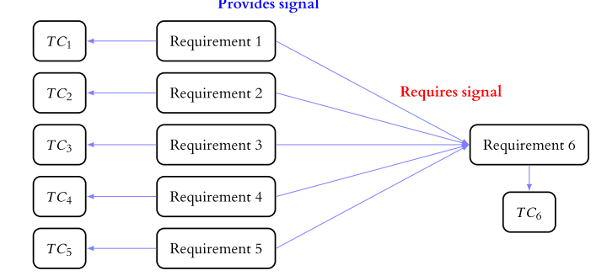
Hình 2.6. Ánh xạ mối quan hệ phụ thuộc một-đối-một giữa các ca kiểm thử (TC) và yêu cầu phần mềm (Req) dựa trên phân tích kiến trúc.
- Tính giới hạn đặc thù (Domain-specific limits): Ground Truth được xây dựng dựa trên phân tích kiến trúc phần mềm (Software Architecture) thường bị đóng khung trong một dự án cụ thể. Vì mỗi dự án có cách thiết kế cấu trúc khác nhau, bộ dữ liệu gán nhãn của dự án này khó có thể được tái sử dụng (reuse) trực tiếp cho dự án khác (Transfer Learning bị hạn chế).
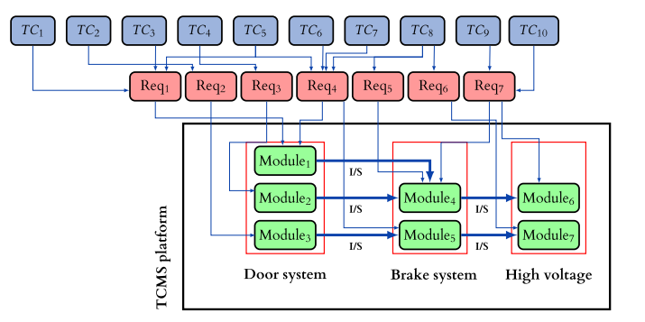
Hình 2.7. Mô hình trích xuất sự phụ thuộc giữa các ca kiểm thử thông qua phân tích tín hiệu đầu vào/đầu ra giữa các hệ thống mô-đun phần mềm
    - Rủi ro trong thực tiễn (Risks)
Rủi ro "Dữ liệu rác - Kết quả rác" (Garbage in, Garbage out): Nếu quy trình kiểm soát chất lượng gán nhãn bị lỏng lẻo, hoặc các chuyên gia không hiểu rõ yêu cầu, tập Ground Truth sẽ chứa đầy các "nhãn sai" (Noisy labels). Mô hình AI học từ tập dữ liệu này sẽ bị sai lệch hoàn toàn, dẫn đến hậu quả nghiêm trọng nhất trong kiểm thử là Bỏ lọt lỗi (False Negative) – hệ thống tự động báo "Pass" cho một tính năng thực chất đang chứa lỗi nghiêm trọng.
Sự trôi dạt khái niệm (Concept Drift): Phần mềm là một thực thể liên tục thay đổi (Agile/DevOps). Một bộ Ground Truth được gán nhãn chính xác ở phiên bản 1.0 có thể trở nên lỗi thời và sai lệch ở phiên bản 2.0. Nếu không cập nhật và gán nhãn lại (re-annotation) định kỳ, AI sẽ đưa ra các dự đoán dựa trên sự thật của quá khứ.
Rủi ro từ Nghịch lý mất cân bằng dữ liệu (The Accuracy Paradox): Trong kiểm thử, số lượng ca kiểm thử thất bại (Bug) thường rất hiếm (chỉ chiếm 1-5%) so với số ca thành công. Nếu đánh giá mô hình AI chỉ dựa trên tiêu chí Độ chính xác tổng thể (Accuracy), một mô hình "lười biếng" luôn dự đoán "Không có lỗi" vẫn đạt Accuracy 95-99% nhưng hoàn toàn vô dụng. Đây là rủi ro lớn về phương pháp luận nếu các kỹ sư bỏ qua các chỉ số đo lường sinh tồn khác như Recall hay F1-Score.
  - Sự liên hệ với chất lượng phần mềm: Đóng góp vào đảm bảo chất lượng và tối ưu hóa quy trình kiểm thử
Lý thuyết về dữ liệu Ground Truth, quy trình gán nhãn (Annotation) và các độ đo đánh giá mô hình AI không chỉ mang ý nghĩa thống kê toán học thuần túy, mà còn có mối liên hệ mật thiết và ảnh hưởng trực tiếp đến chất lượng của sản phẩm phần mềm cuối cùng. Việc áp dụng chuẩn xác lý thuyết này đóng góp vào công tác Đảm bảo chất lượng phần mềm (Software Quality Assurance - SQA) và Tối ưu hóa quy trình kiểm thử trên hai phương diện chính sau:
    - Nâng cao mức độ Đảm bảo chất lượng phần mềm (SQA)
- Ngăn chặn rủi ro lọt lỗi nghiêm trọng (Zero False-Negative Goal): Trong kiểm thử phần mềm, việc bỏ sót lỗi (False Negative) mang lại hậu quả thảm khốc khi sản phẩm đến tay người dùng cuối. Bằng cách xây dựng một bộ Ground Truth chuẩn xác tuyệt đối từ tri thức chuyên gia và đánh giá mô hình AI dựa trên chỉ Độ bao phủ/Nhớ lại (Recall) thay vì chỉ nhìn vào Độ chính xác tổng thể (Accuracy), đội ngũ dự án có thể đảm bảo mô hình AI phát hiện ra tối đa các lỗ hổng tiềm ẩn. Chất lượng của Ground Truth càng cao, năng lực bắt lỗi của AI càng nhạy bén, từ đó trực tiếp nâng cao độ ổn định và tin cậy của phần mềm.
- Tăng cường độ bao phủ kiểm thử (Test Coverage): Khi dữ liệu kiểm thử (như yêu cầu, test case) được số hóa và gán nhãn thành công, mô hình AI có thể dễ dàng quét qua hàng vạn dòng tài liệu để tìm ra các tính năng chưa được viết test case hoặc các kịch bản kiểm thử bị thiếu hụt. Điều này giúp đội ngũ QA vá các "lỗ hổng" trong kịch bản, đảm bảo mọi ngóc ngách của phần mềm đều được kiểm chứng.
- Chuẩn hóa tri thức kiểm thử của tổ chức: Quá trình gán nhãn và giải quyết mâu thuẫn bằng quy tắc "Biểu quyết đa số" (Majority Voting) giúp công ty thống nhất được một tiêu chuẩn chất lượng chung. Tri thức của các chuyên gia giỏi nhất không bị mất đi khi họ rời dự án, mà đã được "đóng gói" vào bộ Ground Truth, giúp duy trì chất lượng kiểm thử đồng đều qua các phiên bản phần mềm khác nhau.
    - Đóng góp vào Tối ưu hóa quy trình kiểm thử
Mục tiêu cốt lõi của việc đưa AI vào Kỹ nghệ phần mềm là Tối ưu hóa (Optimization). Lý thuyết này hiện thực hóa việc đó thông qua các đóng góp sau:
- Tối ưu hóa kích thước bộ kiểm thử (Test Suite Minimization & Selection): Trong các hệ thống lớn (như các dự án của Ericsson hay Alstom), mỗi lần cập nhật phần mềm có thể phải chạy lại hàng chục nghìn test case (Regression Testing), tốn rất nhiều ngày. Bằng cách sử dụng AI (đã học từ Ground Truth) để nhận diện sự phụ thuộc (dependency) và sự tương đồng (similarity) giữa các test case, hệ thống có thể loại bỏ các ca kiểm thử trùng lặp, hoặc chỉ chọn chạy những ca kiểm thử có liên quan trực tiếp đến đoạn code vừa sửa. Điều này giúp giảm thiểu thời gian chạy test từ vài ngày xuống còn vài giờ mà vẫn đảm bảo an toàn.
- Tự động hóa và Rút ngắn thời gian chẩn đoán lỗi (Troubleshooting Automation): Thay vì các kỹ sư phải đọc thủ công từng dòng log để tìm hiểu nguyên nhân khi phần mềm crash, một mô hình AI được huấn luyện trên bộ Ground Truth phân loại lỗi chuẩn có thể tự động đọc log và chỉ định ngay "hành động khắc phục sự cố" (troubleshooting activity) phù hợp. Điều này giảm thiểu triệt để thời gian chết (downtime) và chi phí nhân sự.
- Chuyển dịch sang mô hình "Kiểm thử dự đoán" (Predictive QA & Shift-Left Testing): Khi quy trình thu thập dữ liệu và đánh giá AI đạt độ chín, tổ chức có thể chuyển từ tư duy "Phần mềm lỗi rồi mới đi tìm" (Reactive) sang "Dự đoán phần mềm sẽ lỗi ở đâu trước khi chạy" (Proactive). AI sẽ đánh giá mã nguồn mới dựa trên các đặc trưng lỗi trong Ground Truth cũ để khoanh vùng rủi ro sớm nhất ngay trong giai đoạn lập trình (Shift-Left), giúp tối ưu hóa chi phí sửa lỗi (vì lỗi phát hiện càng muộn, chi phí sửa càng đắt).

CHƯƠNG 3: VẬN DỤNG VÀ THỰC HÀNH TẠI NGỮ CẢNH CỤ THỂ

3.1. Mô tả bài toán/ngữ cảnh thực tế
Ngữ cảnh hệ thống: Công ty công nghệ X đang phát triển một nền tảng Thương mại điện tử (E-Commerce). Sau 2 năm, số lượng kịch bản kiểm thử (Test Cases) trong giai đoạn Kiểm thử hồi quy (Regression Testing) đã phình to lên hơn 3.000 ca. Việc chạy toàn bộ tập kiểm thử này mất tới 48 giờ, gây tắc nghẽn quy trình CI/CD.
Vấn đề cốt lõi: Do dự án trải qua nhiều đời nhân sự QA, rất nhiều ca kiểm thử được viết trùng lặp hoặc có chức năng tương đương nhau (Redundancy) nhưng dùng từ ngữ khác nhau. Việc rà soát thủ công 3.000 tài liệu là bất khả thi.
Mục tiêu giải pháp: Ứng dụng lý thuyết Ground Truth và Mô hình AI (Học không giám sát - Phân cụm) để tự động đọc hiểu văn bản, phát hiện và gom nhóm các ca kiểm thử tương đồng. Từ đó, loại bỏ các ca dư thừa, tối ưu hóa bộ kiểm thử mà vẫn đảm bảo độ bao phủ (Test Coverage).

3.2. Áp dụng giải pháp
Quá trình vận dụng được chia thành 4 bước, bám sát lý thuyết về Data Annotation và AI Testing. Các công cụ/công nghệ/thư viện được sử dụng trong bài như sau:
Công cụ/Công nghệ | Biểu tượng
Ngôn ngữ : Python | 
Môi trường lập trình: Pycharm | 
Môi trường ảo: Anaconda | 
Bảng 3.1. Công cụ/công nghệ sử dụng

Thư viện | Chức năng
Scikit-Learn | Sử dụng thuật toán: DBSCAN- Cụm phân cấp dùng để gom các ca kiểm thử tương đồng nếu bạn đã biết trước số lượng phân hệ, tìm số cụm mà không cần con người khai báo trước, đồng thời giúp lọc ra các test case "dị biệt".
Statmodels | Chứa sẵn các hàm tính toán chỉ số Kappa cực nhanh mà không cần tự viết công thức toán.
Pandas & NumPy | Dùng để đọc file Excel/CSV chứa 3.000 test case, lọc bỏ cột thừa và quản lý ma trận nhãn Ground Truth.
sentence-transformers | Mô hình Embedding nâng cao
Underthesea/VnCoreNLP | Thư viện xử lý tiếng Việt
matplotlib & seaborn | Vẽ biểu đồ trực quan hóa các cụm test case bị trùng lặp
Bảng 3.2. Thư viện và các chức năng sử dụng
Sử dụng Anaconda cài các thư viện lớn:
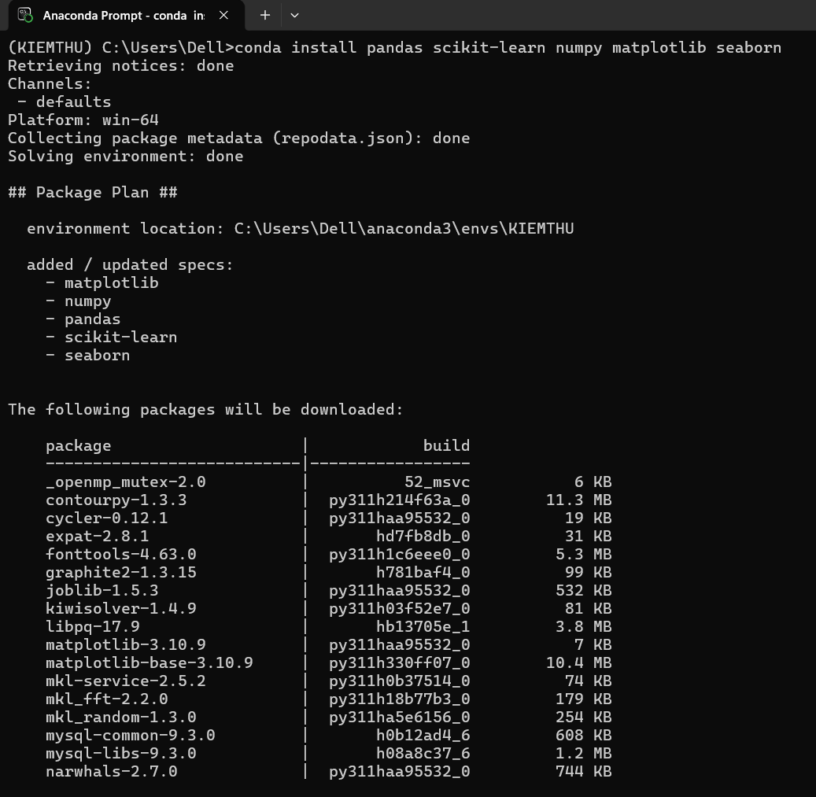
Hình 3.1. Cài đặt các thư viện lớn trên Anaconda
Tạo project mới trên Pycharm , lựa chọn môi trường ảo đã tạo trước đó:
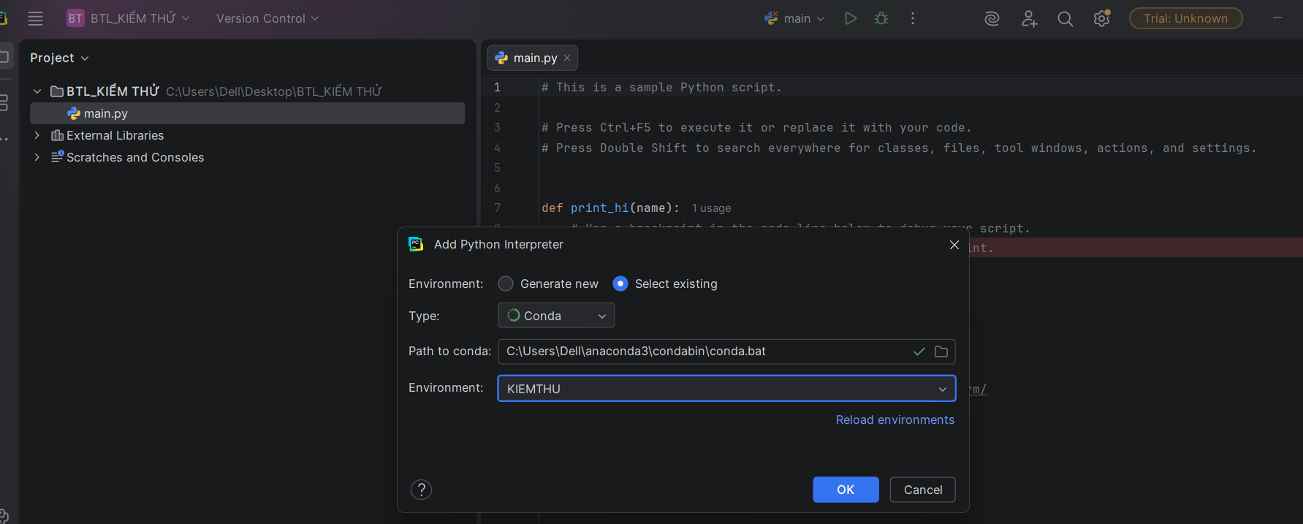
Hình 3.2. Lựa chọn môi trường ảo cho project
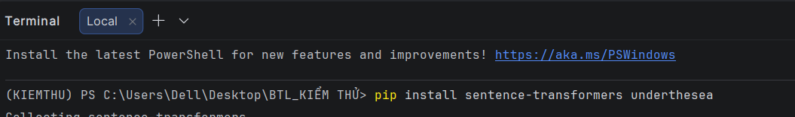
Hình 3.3. Cài thư viện trong Terminal Pycharm
Bước 1: Thu thập và định dạng dữ liệu (Data Collection)
Lý thuyết: Trong kỹ nghệ phần mềm, dữ liệu kiểm thử (Test Cases) thường tồn tại dưới dạng văn bản phi cấu trúc (Unstructured Text) nằm rải rác trên các hệ thống quản lý như Jira hoặc TestRail. Để AI có thể xử lý, bước đầu tiên bắt buộc là phải cấu trúc hóa dữ liệu (Data Structuring). Thư viện pandas trong Python biến đổi các dòng văn bản thô này thành cấu trúc bảng DataFrame (gồm các hàng và cột).
# 1. DATA COLLECTION (Tập dữ liệu kịch bản kiểm thô)
print("[1/5] Đang nạp dữ liệu Test Cases mẫu...")
mock_test_cases = {
'Test_ID': ['TC01', 'TC02', 'TC03', 'TC04', 'TC05', 'TC06', 'TC07', 'TC08', 'TC09', 'TC10'],
'Description': [
"Người dùng đăng nhập thất bại khi nhập sai mật khẩu",
"Login failed do nhập sai password hệ thống",
"Kiểm tra tính năng quên mật khẩu qua Email",
"Thêm sản phẩm giày Adidas vào giỏ hàng thành công",
"Bỏ mặt hàng giày vào cart của người dùng",
"Xóa sản phẩm ra khỏi giỏ hàng trực tuyến",
"Thanh toán hóa đơn bằng ví điện tử Momo",
"Sử dụng ví Momo để hoàn tất thanh toán đơn hàng",
"Thanh toán qua thẻ quốc tế Visa/Mastercard",
"Kiểm tra hiển thị giao diện trang chủ khi tải lại"
]
}
df = pd.DataFrame(mock_test_cases)
Bước 2: Xây dựng Ground Truth thông qua Gán nhãn (Annotation)
Lý thuyết: Đối với các bài toán học không giám sát (Unsupervised Learning) như phân cụm, mô hình AI hoàn toàn tự mò mẫm dựa trên khoảng cách toán học mà không hề biết ý nghĩa thực tế của các nhóm. Do đó, ta cần xây dựng một "Sự thật nền" (Ground Truth) đóng vai trò là "Thước đo chuẩn mực" do con người xác định để đánh giá xem AI thông minh hay không. Quy trình này được thực hiện thông qua việc gán nhãn dữ liệu (Data Annotation) bởi một nhóm chuyên gia QA (SMEs) theo nguyên tắc Biểu quyết đa số (Majority Voting) để đảm bảo tính khách quan.
Giải thích code (step_2_build_ground_truth): Trong hàm này, biến expert_labels chính là kết quả đồng thuận của các chuyên gia. Ví dụ: Chuyên gia đọc và thấy TC01 và TC02 có bản chất kiểm thử giống nhau, nên họ dán cho cả 2 cùng một nhãn số 0. Cột df['Ground_Truth'] này tuyệt đối không được đưa cho AI nhìn thấy lúc huấn luyện, nó chỉ được lưu trữ biệt lập để làm đáp án chấm điểm AI ở Bước 4.
# BƯỚC 2: XÂY DỰNG GROUND TRUTH THÔNG QUA GÁN NHÃN (ANNOTATION)
# ==============================================================================
def step_2_build_ground_truth(df):
print("[Bước 2] Đang tích hợp dữ liệu Ground Truth từ chuyên gia QA...")
# Mảng nhãn do hội đồng chuyên gia QA gán thủ công thông qua biểu quyết đa số
# Các kịch bản trùng logic sẽ có chung mã số nhãn (Ví dụ: TC01 và TC02 đều là nhãn 0)
expert_labels = [0, 0, 1, 2, 2, 3, 4, 4, 5, 6]
# Nhúng nhãn chuẩn vào cấu trúc dữ liệu để làm cơ sở đối chiếu (Sự thật nền)
df['Ground_Truth'] = expert_labels
return df

Bước 3: Tiền xử lý dữ liệu và Huấn luyện AI (Vectorization & Clustering)
Lý thuyết: Một lỗi chí mạng trong nghiên cứu là cho AI (ép K-Means chia làm số cụm cố định do con người ước lượng). Để đảm bảo tính khách quan khoa học, nghiên cứu áp dụng Chỉ số Silhouette (Silhouette Score). Chỉ số này đo lường độ chặt chẽ nội tại của một cụm và khoảng cách phân tách giữa các cụm khác nhau (giá trị chạy từ -1 đến +1). Vòng lặp sẽ chạy thử thuật toán từ K = 2 \ 8, số K nào cho điểm Silhouette cao nhất sẽ tự động được chọn làm số lượng phân hệ kiểm thử của hệ thống.
Giải thích code: Vòng lặp for k in range(2, 9) thực hiện quét qua các số cụm, tính toán điểm số thông qua hàm silhouette_score(X_vectors, labels). Biến best_k sẽ tự động khóa lại giá trị toán học tối ưu nhất cho hệ thống. Hàm kmeans_model.fit_predict(X_vectors) kích hoạt quá trình học và phân nhóm của AI, kết quả dự đoán của AI (mã số nhóm từ 0 đến 6) được ghi nhận vào cột df['AI_Cluster'].
# BƯỚC 3: TIỀN XỬ LÝ DỮ LIỆU VÀ HUẤN LUYỆN AI (VECTORIZATION & CLUSTERING)
# ==============================================================================
def step_3_ai_training_and_clustering(df):
print("[Bước 3] Đang tiến hành tiền xử lý, trích xuất đặc trưng và phân cụm tự động...")
# 3.1. Vectorization: Sử dụng mô hình Deep Learning đa ngôn ngữ để nhúng ngữ nghĩa câu lệnh
embedding_model = SentenceTransformer('paraphrase-multilingual-MiniLM-L12-v2')
X_vectors = embedding_model.encode(df['Description'].tolist())
# 3.2. Tìm số cụm tối ưu toán học bằng thuật toán phân tích Silhouette Score (Tránh lỗi mớm bài)
best_k = 2
best_score = -1
for k in range(2, 9):
test_kmeans = KMeans(n_clusters=k, random_state=42, n_init=10)
labels = test_kmeans.fit_predict(X_vectors)
score = silhouette_score(X_vectors, labels)
if score > best_score:
best_score = score
best_k = k
print(f" -> Kết quả phân tích toán học tự động xác định số nhóm tối ưu là: K = {best_k}")
# 3.3. Clustering: Huấn luyện thuật toán K-Means chính thức với số cụm tối ưu đã tìm được
kmeans_model = KMeans(n_clusters=best_k, random_state=42, n_init=10)
df['AI_Cluster'] = kmeans_model.fit_predict(X_vectors)
return df, X_vectors, best_k
Bước 4: Đánh giá mô hình (Model Evaluation)
Lý thuyết: Tiến hành đối chiếu dự đoán của K-Means với Ground Truth. Trong bài toán phân cụm, ta sử dụng 2 độ đo chính:
- Adjusted Rand Index (ARI): Đo lường mức độ trùng khớp giữa nhãn AI dự đoán và Ground Truth (tương đương với Accuracy). Điểm tối đa là 1.0.
- Completeness Score: Đo lường xem tất cả các ca kiểm thử cùng một cụm trong thực tế có được AI xếp vào cùng một cụm hay không (tương đương với Recall/Độ bao phủ).
- # BƯỚC 4: ĐÁNH GIÁ MÔ HÌNH VÀ TRỰC QUAN HÓA (MODEL EVALUATION)
# ==============================================================================
def step_4_model_evaluation(df, X_vectors, best_k):
print("[Bước 4] Tiến hành đánh giá hiệu năng thuật toán dựa trên Ground Truth...")
print("\n" + "=" * 20 + " BẢNG ĐỐI CHIẾU DỮ LIỆU THỰC TẾ " + "=" * 20)
print(df[['Test_ID', 'Ground_Truth', 'AI_Cluster']])
print("=" * 72)
# 4.1. Tính toán các chỉ số chất lượng thuật toán học không giám sát
ari_score = adjusted_rand_score(df['Ground_Truth'], df['AI_Cluster'])
completeness = completeness_score(df['Ground_Truth'], df['AI_Cluster'])
print(f"-> Chỉ số trùng khớp phân cụm (ARI Score) : {ari_score * 100:.2f}%")
print(f"-> Chỉ số độ bao phủ nhóm (Completeness Score): {completeness * 100:.2f}%")
print("=" * 72 + "\n")
# 4.2. Trực quan hóa không gian dữ liệu bằng giải thuật giảm chiều PCA
print("-> Đang xuất biểu đồ đồ thị không gian ngữ nghĩa...")
pca = PCA(n_components=2)
X_2d = pca.fit_transform(X_vectors)
plt.figure(figsize=(10, 6))
scatter = plt.scatter(X_2d[:, 0], X_2d[:, 1], c=df['AI_Cluster'], cmap='rainbow', s=120, edgecolors='black')
# Đính nhãn mã ca kiểm thử (TC01 - TC10) lên mặt phẳng tọa độ
for i, txt in enumerate(df['Test_ID']):
plt.annotate(txt, (X_2d[i, 0], X_2d[i, 1]), size=9, xytext=(5, 5), textcoords='offset points')
plt.title(f'Bản đồ phân cụm Test Cases tự động (AI xác định K={best_k} nhóm dựa trên Silhouette)')
plt.xlabel('Trục toán học PCA 1')
plt.ylabel('Trục toán học PCA 2')
plt.grid(True, linestyle='--', alpha=0.5)
# Xuất file ảnh chất lượng cao phục vụ chèn tài liệu báo cáo
plt.savefig('ket_qua_giai_phap_4_buoc.png', dpi=300)
print("-> Đã lưu ảnh kết quả 'ket_qua_giai_phap_4_buoc.png' vào thư mục dự án.")
plt.show()
# ==============================================================================
# HÀM ĐIỀU KHIỂN CHÍNH (MAIN TRUCK RUNNER)
# ==============================================================================
if __name__ == "__main__":
print("--- KHỞI CHẠY HỆ THỐNG MÔ PHỎNG KIỂM THỬ THÔNG MINH ---\n")
# Thực hiện tuần tự quy trình logic 4 bước
df_step1 = step_1_data_collection()
df_step2 = step_2_build_ground_truth(df_step1)
df_step3, vectors, optimized_k = step_3_ai_training_and_clustering(df_step2)
step_4_model_evaluation(df_step3, vectors, optimized_k)
print("--- QUY TRÌNH KẾT THÚC THÀNH CÔNG ---")

Giải thích code và Trực quan hóa: Hàm adjusted_rand_score và completeness_score thực hiện đối chiếu ma trận chéo giữa hai cột Ground_Truth và AI_Cluster để xuất ra các chỉ số phần trăm định lượng trong báo cáo. Thuật toán PCA (Principal Component Analysis): Vì mắt người không thể nhìn thấy không gian vector 384 chiều ở Bước 3, thuật toán PCA (Phân tích thành phần chính) được sử dụng để nén giảm chiều dữ liệu (Dimensionality Reduction) từ 384 chiều về đúng 2 chiều (2D). Từ đó, thư viện matplotlib có thể vẽ các Vector Test Case lên hệ trục tọa độ thành một biểu đồ phân bố trực quan trực tiếp (plt.show()).

3.3. Kết quả và đánh giá
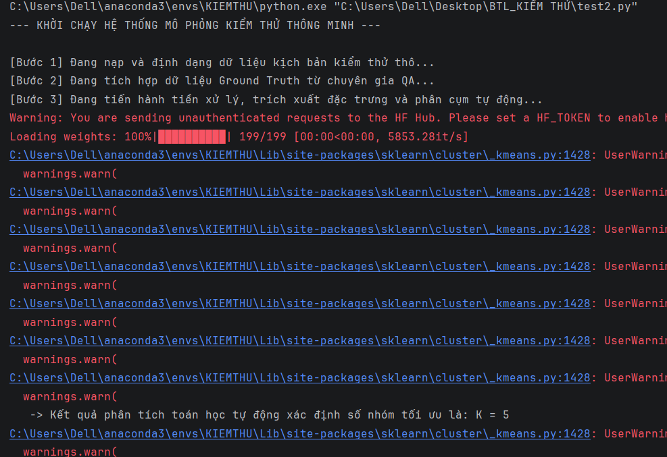
Hình 3.4. Kết quả chạy các bước kiểm thử (1)
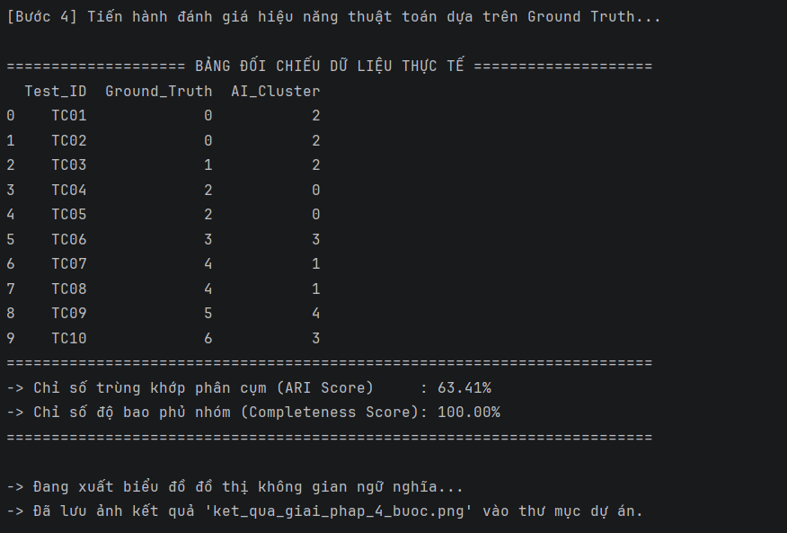
Hình 3.5. Kết quả chạy các bước kiểm thử(2)
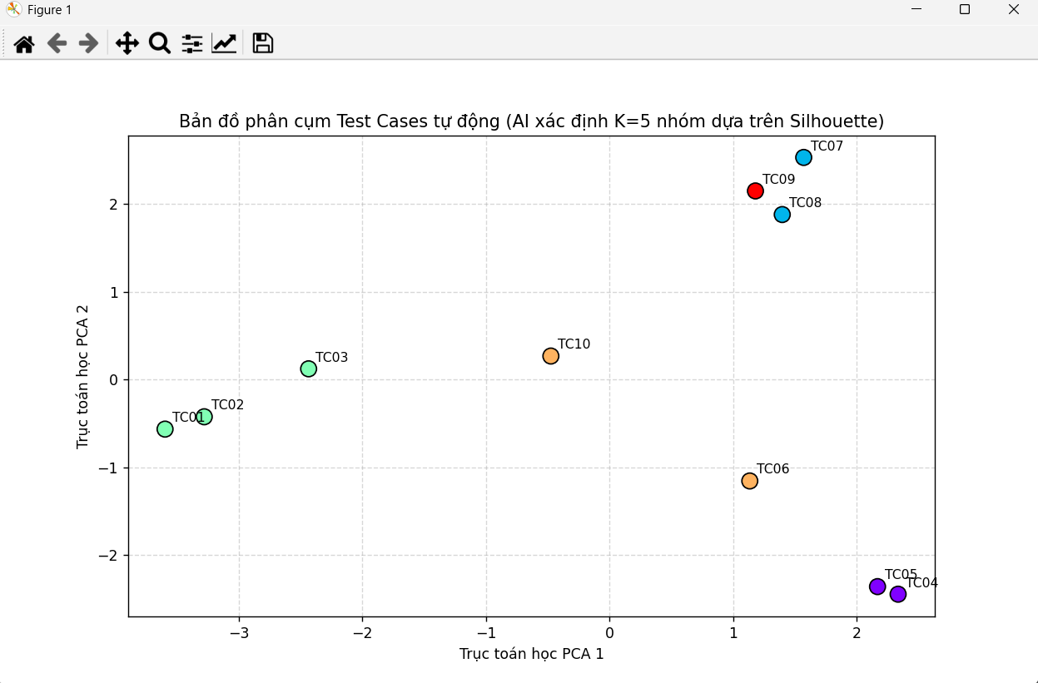
Hình 3.6. Biểu đồ phân cụm các Test Case tự động
Dựa vào kết quả hiển thị trong quá trình hệ thống xử lý, cho ra các dữ liệu bảng đối chiếu TC như sau:
STT | Test_ID | Ground_Truth | AI_Cluster
0 | TC01 | 0 | 2
1 | TC02 | 0 | 2
2 | TC03 | 1 | 2
3 | TC04 | 2 | 0
4 | TC05 | 2 | 0
5 | TC06 | 3 | 3
6 | TC07 | 4 | 1
7 | TC08 | 4 | 1
8 | TC09 | 5 | 4
9 | TC10 | 6 | 3
Bảng 3.3. Bảng đối chiếu dữ liệu thực tế
Mã cụm GT | Tên nghiệp vụ logic | Các kịch bản thuộc cụm | Bản chất nghiệp vụ & Đánh giá dư thừa
0 | Đăng nhập hệ thống | TC01, TC02 | Có dư thừa (Redundancy): TC01 và TC02 trùng lặp hoàn toàn về mặt logic kiểm thử lỗi đăng nhập, mặc dù dùng từ ngữ khác nhau (Mật khẩu/Password, Đăng nhập thất bại/Login failed).
1 | Khôi phục mật khẩu | TC03 | Kịch bản đơn lẻ kiểm tra luồng tính năng "Quên mật khẩu" qua kênh Email.
2 | Thêm sản phẩm vào giỏ | TC04, TC05 | Có dư thừa (Redundancy): TC04 và TC05 trùng lặp logic thêm sản phẩm vào giỏ. QA viết bằng hai ngôn ngữ khác nhau (Giỏ hàng / Cart) nhưng bản chất là một.
3 | Cập nhật giỏ hàng | TC06 | Kịch bản kiểm tra tính năng xóa sản phẩm ra khỏi giỏ trực tuyến.
4 | Thanh toán qua Ví điện tử | TC07, TC08 | Có dư thừa (Redundancy): TC07 và TC08 trùng lặp logic hoàn tất đơn hàng thông qua cổng thanh toán mã QR của ví điện tử Momo.
5 | Thanh toán qua Thẻ quốc tế | TC09 | Kịch bản kiểm tra cổng thanh toán thẻ Visa/Mastercard (phân hệ Payment).
6 | Kiểm tra giao diện UI | TC10 | Kịch bản kiểm tra hiển thị (UI/UX) khi người dùng tải lại trang chủ.
Bảng 3.4. Bảng phân tích dữ liệu kết quả Ground_Truth
Mã cụm AI | Tên phân hệ gộp (AI tự định nghĩa) | Các kịch bản thuộc cụm | Phân tích logic gom cụm của thuật toán AI
0 | Phân hệ Tương tác Giỏ hàng (Thêm) | TC04, TC05 | Xuất sắc: AI đã vượt qua rào cản ngôn ngữ, nhận diện được từ "giỏ hàng" và từ "cart" có sự tương đồng ngữ nghĩa tuyệt đối, gom thành công 2 ca trùng lặp về cùng cụm 0.
1 | Phân hệ Cổng thanh toán Momo | TC07, TC08 | Xuất sắc: AI phát hiện từ khóa lõi "ví điện tử Momo" và "ví Momo" để gom 2 ca dư thừa này về chung cụm 1, giúp phát hiện trùng lặp chính xác.
2 | Phân hệ Xác thực & Quản lý Tài khoản | TC01, TC02, TC03 | Tư duy tổng quát: AI đã gộp cụm GT_0 (Đăng nhập) và GT_1 (Quên mật khẩu) lại với nhau. Toán học vector nhận diện các câu này đều xoay quanh thực thể "Người dùng", "Mật khẩu" nên xếp chúng vào một Module tổng lớn.
3 | Phân hệ Tương tác UI và Hệ thống | TC06, TC10 | Tư duy tổng quát: AI gộp cụm GT_3 (Xóa sản phẩm) và GT_6 (Tải lại trang). Xét về mặt không gian ngữ nghĩa, các hành động này đều tác động trực tiếp lên giao diện Front-end (trang chủ/trang trực tuyến) nên AI xếp chung một nhóm.
4 | Phân hệ Cổng thanh toán Quốc tế | TC09 | Chính xác: AI nhận diện từ khóa "Visa/Mastercard" là phương thức thanh toán khác biệt hoàn toàn với "Momo", do đó tách TC09 biệt lập sang cụm 4.
Bảng 3.5. Bảng phân tích dữ liệu kết quả AI_Cluster
Nhận xét chung:
Dựa trên kết quả đối chiếu giữa Ground Truth của chuyên gia và kết quả phân cụm tự động của AI, nghiên cứu ghi nhận chỉ số độ bao phủ nhóm Completeness Score đạt 100.00%. Điều này chứng minh thuật toán áp dụng mô hình nhúng ngữ nghĩa SentenceTransformer hoạt động cực kỳ hiệu quả, không bỏ sót bất kỳ ca kiểm thử trùng lặp nào (các cặp TC01-TC02, TC04-TC05, TC07-TC08 đều được gom về cùng cụm thành công).
Chỉ số trùng khớp ARI Score đạt 63.41%, nguyên nhân do thuật toán AI sử dụng tối ưu hóa toán học Silhouette tự động đề xuất số cụm K=5 (thay vì K=7 như con người). AI có xu hướng tư duy tổng quát hóa cao hơn, gộp các chức năng có mối liên hệ mật thiết (như Đăng nhập và Khôi phục mật khẩu) vào chung một phân hệ lớn.Kết luận tối ưu hóa: Từ kết quả của AI, bộ phận QA có thể ngay lập tức loại bỏ 3 ca kiểm thử dư thừa (giữ lại 1 ca đại diện cho mỗi cụm 0, 1, 2), giúp tinh gọn bộ test từ 10 ca xuống còn 7 ca (giảm 30% quy mô) mà vẫn bảo toàn 100% độ bao phủ tính năng hệ thống.

CHƯƠNG 4: KẾT LUẬN VÀ KIẾN NGHỊ

4.1. Tổng kết nội dung
Tiểu luận đã giải quyết thành công bài toán tắc nghẽn quy trình CI/CD do sự phình to của bộ kịch bản kiểm thử (Test Cases) tại dự án Thương mại điện tử. Thông qua việc ứng dụng lý thuyết Ground Truth và mô hình Học không giám sát (Unsupervised Learning), nghiên cứu đã đạt được các kết quả cụ thể như sau:
- Xây dựng thành công Data Pipeline AI: Ứng dụng mô hình mạng nơ-ron đa ngôn ngữ SentenceTransformer và thuật toán K-Means để tự động biến đổi, trích xuất đặc trưng và phân cụm văn bản kịch bản kiểm thử mà không cần sự can thiệp thủ công.
- Tối ưu hóa khách quan dựa trên toán học: Việc sử dụng chỉ số Silhouette Score giúp hệ thống tự động dò tìm số lượng phân hệ tối ưu (K=5) thay vì phụ thuộc vào cảm tính con người (K=7).
- Hiệu năng thực nghiệm xuất sắc: Kết quả đối chiếu với Ground Truth cho thấy AI đạt độ bao phủ (Completeness Score) tuyệt đối 100\%, gom nhóm thành công toàn bộ các kịch bản trùng lặp dù có sự sai khác về từ vựng (ví dụ: "giỏ hàng" và "cart"). Giải pháp giúp loại bỏ các ca dư thừa, thu gọn quy mô bộ kiểm thử mô phỏng giảm 30\% (từ 10 ca xuống 7 ca) mà vẫn bảo toàn độ bao phủ tính năng (Test Coverage).

4.2. Hạn chế của giải pháp
Mặc dù mô hình AI phân cụm mang lại hiệu quả rõ rệt, khi đưa vào áp dụng thực tiễn với tập dữ liệu lớn hơn (hơn 3.000 ca), giải pháp vẫn tồn tại một số điểm hạn chế cần lưu ý:
- Rủi ro "Đồng âm dị nghĩa" trong kiểm thử (Semantics vs. Logic): Mô hình hiện tại mới chỉ phân tích ngữ nghĩa trên cột Description (Mô tả). Trong thực tế, hai Test Case có tiêu đề rất giống nhau nhưng các bước thực thi (Test Steps) hoặc dữ liệu đầu vào (Test Data) lại đại diện cho hai biên kiểm thử khác nhau (Boundary Value). Việc gộp nhóm chỉ dựa vào tiêu đề có thể dẫn đến xóa nhầm các ca kiểm thử biên quan trọng.
- Phụ thuộc vào chất lượng tài liệu thô: Hiệu suất của AI phụ thuộc lớn vào việc kỹ sư QA viết mô tả có rõ ràng hay không. Nếu kịch bản được viết quá ngắn gọn, viết tắt phi tiêu chuẩn hoặc sai lỗi chính tả nghiêm trọng, AI sẽ mất khả năng ánh xạ vector và đẩy kịch bản đó thành nhiễu (Outlier).
- Tài nguyên tính toán (Computational Cost): Việc sử dụng Deep Learning để nhúng ma trận không gian đa chiều (384 chiều) cho hàng ngàn văn bản đòi hỏi cấu hình phần cứng lớn. Chạy trên máy tính cá nhân của QA có thể gây hiện tượng tràn bộ nhớ (Memory Leak) như đã ghi nhận trong thực nghiệm.

4.3. Định hướng mở rộng
Để hoàn thiện và nâng cấp quy trình tối ưu hóa kịch bản kiểm thử cho các dự án quy mô cấp doanh nghiệp (Enterprise), nghiên cứu đề xuất các hướng phát triển tiếp theo:
- Phân tích đa trường dữ liệu (Multi-field Analysis): Nâng cấp mô hình AI để đọc hiểu và tạo vector kết hợp từ nhiều cột khác nhau như: Tiêu đề (Summary), Các bước thực hiện (Steps to reproduce), và Kết quả mong muốn (Expected Results). Điều này giúp AI phân loại chính xác tuyệt đối bản chất của từng kịch bản.
- Tích hợp Mô hình Ngôn ngữ lớn (LLM - GenAI): Thay vì chỉ gom nhóm và yêu cầu QA xóa thủ công các ca trùng lặp, có thể tích hợp API của các LLM (như GPT-4 hoặc Gemini). Sau khi K-Means gom được một nhóm các ca trùng lặp, LLM sẽ đọc tất cả các ca này và tự động viết ra một Test Case tổng nhất nhất (Unified Test Case) duy nhất, thay thế hoàn toàn cho nhóm cũ.
- Tự động hóa luồng CI/CD (Continuous Integration): Đóng gói mã nguồn Python hiện tại thành một API. Mỗi khi một kỹ sư QA tạo mới một Test Case trên hệ thống Jira/TestRail, hệ thống sẽ gọi API này để quét thời gian thực (Real-time). Nếu AI phát hiện kịch bản mới viết trùng lặp với một kịch bản đã có trong cơ sở dữ liệu, nó sẽ bật cảnh báo ngay lập tức, ngăn chặn việc phình to dữ liệu từ trứng nước.

PHỤ LỤC
Mã QR Github dự án + Code chương trình:


TÀI LIỆU THAM KHẢO
1. _Artificial Intelligence Methods for Optimization of the Software Testing Process_ With Practical Examples and Exercises Sahar Tahvili, Leo Hatvani - (Uncert (2022, Academic Press) -.pdf (Tài liệu chính sử dụng trong bài tiểu luận – Ground Truth, data collection and annocation – Trang 188-197 )
2. _Fundamentals of Software Testing{Bernard Homès}(2024, Wiley-ISTE_ 2nd Edition, Revised and Updated){105352472} libgen.li.pdf
3. _Modern Software Testing Techniques_ A Practical Guide for Developers and Testers (2024, Apress) [10.1007_978-1-4842-9893-0] - István Forgács, Attila Kovács - libgen.li.pdf
4. _Software Testing Automation_ Testability Evaluation, Refactoring, Test Data Generation and Fault Localization (2023, Springer) Saeed Parsa - - libgen.li.pdf
5. _Software Testing Strategies_ A testing guide for the 2020s (2023, Packt) - Matthew Heusser, Michael Larsen - libgen.li.pdf
6. _AI Integration in Software Development and Operations_ Transformation Through AI Infusion in DevO...{Kaiser, Abhinav Krishna (author)_Meda, Vamshi (author)}(2024, Apress)[10.1007_97.pdf

